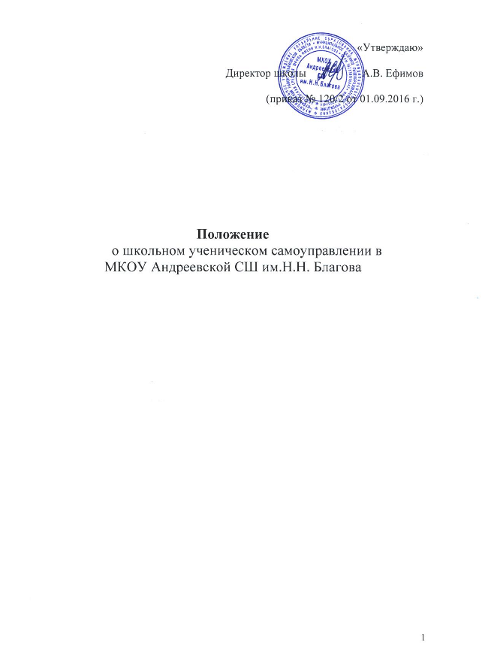

Положение о школьном ученическом самоуправлении

Детские организации являются наряду с семьей и школой основным институтом социализации личности ребенка и играют важную роль в его воспитании.
Стремление к объединению - естественная потребность детей и подростков.
Ребенок видит в объединении с другими детьми возможность самозащиты, самоуправления, самоопределения себя как личность. Здесь происходит формирование его мировоззрения, гражданского самосознания.
Школьное ученическое самоуправление — это сложная система взаимоотношений, в результате которых развивается способность коллектива самостоятельно ставить цели и реализовывать их, не лишая отношений в коллективе социально-культурных норм.
Самоуправление — это непременный признак развитого детского коллектива.
В МКОУ Андреевская СШ им. Н.Н. Благова самоуправление является не целью, а средством воспитания. Это — высшая форма руководства детским коллективом. В самоуправлении главное не органы, а деятельность, направленная на совершенствование жизни коллектива.
Коллектив каждой школы сам определяет, какие органы самоуправления ему нужны. Есть органы постоянные, есть временные, есть такие, что создаются для подготовки и проведения всего одного дела. Хорошо, если состав органов обновляется, а сами они достаточно гибки и подвижны.
Самоуправление рассчитано на достаточно небольшой коллектив взрослых, и детей, работающих в тесном сотрудничестве. Работа над поставленными задачами представляет собой систему действий, которые осуществляются в тесном сотрудничестве учителей, учащихся и родителей. Деятельность школьного коллектива строится и ведется в разных направлениях:
— учеба;
—труд;
— спорт и укрепление здоровья;
— общение;
— общественно-полезная работа и др.
И малыши, и подростки являются равноправными участниками органов самоуправления наряду со взрослыми.
Учет возрастных особенностей осуществляется в ходе организации и проведения конкретных мероприятий.
На время учебного года школа становится маленьким городом — «Город Мастеров».
Сплочению школьного коллектива способствует не только совместная работа школьников в органах самоуправления, но и то, что вместе с детьми в эту работу включаются и взрослые. В культурно-массовых и спортивных мероприятиях учителя и родители выступают совместно с детьми, оставляя им ведущие роли.
При целенаправленной работе можно добиться следующих результатов:
— повышение интереса к школьной жизни;
— улучшение взаимоотношений в школьном коллективе;
— рост количества активистов;
— улучшение психологического климата в коллективе.
Общие положения
- «Город Мастеров» – организация ученического самоуправления школы, деятельность которой направлена на реализацию прав обучающихся, определенных Уставом школы.
- Координирует работу «Города Мастеров» заместитель директора по воспитательной работе
- Строит свою работу в соответствии с программой детской организации, объединяет учителей, воспитанников ориентированных на творческое и познавательное сотрудничество с педагогами.
- Детская организация имеет свое название, эмблему, девиз.
- Членами организации являются учащиеся 1–11 классов, изъявившие желание участвовать в общественной жизни организации. В работе могут добровольно участвовать учителя и родители.
Цели и задачи деятельности
Цель создания организации «Город Мастеров» – активизация самостоятельной творческой деятельности обучающихся.
Задачи организации:
- освоение детьми опыта самодеятельности, самоуправления в организации
- овладению деятельностью, направленной на развитие, укрепление организации, повышения ее значимости, пополнение ее рядов
- включение каждого члена организации в разнообразную общественно-полезную деятельность
- развитию личности, способностей, действий, поступков, направленности интересов, отношений с миром.
Содержание деятельности
Организация и проведение воспитательно-образовательных мероприятий.
Диагностика потребностей участников организации.
Наличие разнообразной системы управления при реализации программы.
Издание летописи организации, школы, выпуск стенной газеты.

Структура содержания работы детской организации «Город Мастеров»
- В организацию «Город Мастеров» входят три детских объединения:
1-4 класс «Светлячок», «Радужный» 5- 7 классы, «Молодых сердец » 8-11 классы.
- Собрание – высший орган «Города Мастеров». Проводится 2 раза в год. В нём участвуют представители от всех классов.
- Руководящий орган – Мэрия Города Мастеров, избирается на собрании открытым голосованием.
- Мэр Города Мастеров, члены Мэрии избираются на заседание Мэрии Города Мастеров открытым голосованием.
- Один раз в четверть проходит заседание Мэрии Города Мастеров с приглашением представителей классов, педагогов школы.
- Творческие группы Мэрии Города Мастеров организуют жизнь школьников и выполняют определенные функции и отвечают за организацию внеурочных дел в школе. (обязанности прописаны в программе)

Компетенция и ответственность Детской школьной организации

Обязанности | Права | Ответственность
1. Составление плана общешкольных досуговых мероприятий. | 1. Внесение предложений по формированию плана воспитательной работы и уклада жизни обучающихся и детей-инвалидов | 1. За реалистичность планируемых мероприятий.
2. Разработка сценариев, формирование механизмов реализации коллективных творческих дел. | 2. Постановка вопросов о своевременном обеспечении необходимыми материалами при подготовке КТД перед администрацией ОУ. | 2. За качественную разработку и проведение досуговых мероприятий (КТД)
3. Своевременное представление интересов классных коллективов на заседаниях Мэрии. | 3. Вносить предложения по жизненно важным вопросам деятельности классных коллективов для обсуждения на классных и педагогических советах. | 3. За правомерность и объективность предлагаемых решений, изменений и т. д.
4. Создание условий для творческого роста классных коллективов. | 4. Проведение конкурсов, смотров в рамках своих полномочий. | 4.За качественную организацию конкурсов и смотров и за объективную оценку творческой деятельности участников этих мероприятий.
5. Ежегодный отчет о проделанной работе | 5. Выбор формы отчета (презентация, доклад и др.) | 5. За достоверность и полноту представленной информации.

Права и обязанности члена Детской школьной организации «Город Мастеров»

Член организации имеет право:
- интересоваться всем, что происходит в школе, задавать об этом вопросы обучающимся, представителям школьного органа самоуправления (Мэрия Города Мастеров), родителям учеников, директору школы и его заместителям (завучам), другим людям, выполняющим в школе ответственные должности;
- свободно участвовать в обсуждении вопросов организации;
- предлагать вопросы для обсуждения;
- предлагать свои варианты решений обсуждаемых проблем и вопросов;
- при обсуждении вопросов и голосовании руководствоваться своим личным мнением;
- открыто отстаивать свое мнение по обсуждаемым вопросам вплоть до принятия решения по этим вопросам;
- выполняя поручения Мэрии Города Мастеров, действовать от его имени; от имени Мэрии принимать решения в делах, за которые ему (ей) Мэрия Города Мастеров поручил отвечать;
- в необходимых случаях принимать ответственные решения от имени Мэрии (если это поможет изменить к лучшему ситуацию или предотвратить нечто нежелательное);
- представлять Мэрию Города Мастеров в делах (на мероприятиях), проводимых в классах, группах или других школьных объединениях.

Член Детской школьной организации обязан:
- участвовать в работе и жизни Города Мастеров;
- принимать активное участие в деятельности творческих групп, комиссий, других общественных объединений, которые создает организация, и отчитываться за свою работу в них на заседаниях Мэрии Города мастеров;
- выполнять поручения Мэрии Города Мастеров и своевременно отчитываться за их выполнение;
- информировать свой класс о работе творческих групп Города Мастеров;
- представлять на заседаниях Мэрии мнение (мнения) и интересы своих одноклассников, доводить да сведения все предложения и замечания, которые обучающиеся высказывают в адрес работы Мэрии Города Мастеров.
Законы Детской школьной организации «Город Мастеров»

Закон ответственности
Члену организации «Города Мастеров» есть дело до всего, что делается в школе. Он пользуется своим правом принимать ответственные решения, брать на себя ответственность, в пределах своей компетентности.
Член организации «Города Мастеров» настойчиво добивается выполнения решений, он не ждет указаний, а сам принимает решение и организует дело.
Член организации «Города Мастеров» не забывает о взятых на себя обязательствах, каждое дело доводит до конца.
Член организации «Города Мастеров» - пример в отношении к делу, к учебе и к труду.

Закон внимательности
Член организации «Города Мастеров» внимателен к людям, к их мнениям и пожеланиям, ко всему, что делается в школе.
Член организации «Города Мастеров» также внимательно читает объявления о заседаниях Мэрии Города Мастеров.

Закон точности
Член организации «Города Мастеров» точен во времени и в делах, держит свое слово.

Закон дисциплины
Член организации «Города Мастеров», безусловно, выполняет Устав школы и организации, все законы, правила, решения и поручения, поступает в соответствии с Положением об организации «Города Мастеров».

